ОРГАНИЗАЦИЯ ЭКОЛОГИЧЕСКОЙ ТРОПЫ В ПОМЕЩЕНИИ ДОШКОЛЬНОГО УЧРЕЖДЕНИЯ
Атюшина Т.А., Глушковская О.А.
МБДОУ «Детский сад № 357» г.о. Самара
РОССИЯ
Экологическая тропа– это специально оборудованный маршрут, проходящий через различные экологические системы и другие природные объекты, архитектурные памятники, имеющие эстетическую, природоохранную и историческую ценность, на котором идущие(гуляющие, туристы и т. п.) получают устную (с помощью экскурсовода) или письменную (стенды, аншлаги и т. п.) информацию об этих объектах. То есть, это специально разработанный или специально оборудованный маршрут в природу.

Экологическую тропу можно организовать в помещении детского сада. В дошкольных учреждениях экологические тропинки выполняют познавательную, развивающую, эстетическую оздоровительную функции. Учитывая особенности возраста, при организации работы на экологической тропе можно использовать разнообразные формы: экскурсии, занятия-опыты, занятия – наблюдения, экологические игры, конкурсы, викторины, праздники.
Экологическая тропа – это средство нравственного, эстетического, трудового воспитания.
Задачи
• формирование знаний о природе;
• формирование умений и навыков наблюдения за природнымиобъектами и явлениями
• формирование первоначальной системы ценностныхориентаций(восприятие себя как части природы, взаимосвязичеловека и природы, самоценность и многообразие значенийприроды, ценность общения с природой)
• освоение элементарных норм поведения по отношению кприроде, формирование навыков рациональногоприродопользования в повседневной жизни
• формирование умения и желания сохранять природу и принеобходимости оказывать ей помощь(уход за живымиобъектами), а так же навыков элементарной природоохраннойдеятельности в ближайшем окружении.
• воспитание любви к природе через прямое общение с ней,восприятие её красоты и многообразия;
• формирование элементарных умений предвидеть последствиянекоторых своих действий по отношению к окружающей среде
• развитие сопереживания к бедам природы, желание бороться за ее сохранение.
Формы и методы работы
на экологической тропинке:
∙экологические беседы;
• экологические экскурсии;
• уроки доброты;
• экологические кружки;
• экологические конкурсы;
• экологические акции;
• обсуждение и проигрываниеситуаций;
• лаборатория юного эколога;
• составление экологических карт;
• ведение «Панорамы добрыхдел»;
• ведение фенологическихкалендарей природы;
• коллекционирование;
• экологические выставки иэкспозиции;
• экологические музеи;
• день (неделя) экологическоготворчества;
• экологические праздники ифестивали;
• экологические игры
(дидактические, имитационные,игры - моделирование экосистем;
соревновательные, игры -путешествия и т. д.);
• экологические сказки.
Станция «ДЕРЕВО «ВРЕМЕНА ГОДА». На данной точке дети знакомятся с временами года, с сезонными изменениями в природе, учатся устанавливать связь между изменениями в живой и неживой природе. Например: весной дерево расцветает, на нем появляются листья и цветы. Далее появляются плоды- это уже лето и т.д. Здесь же находится хозяин Старичок - Лесовичок. У него в конвертике находятся различные задания для детей. За правильные ответы сказочный герой дарит камешки, листики, фигурки насекомых и т.д., которые они должны впоследствии применить на нужной станции тропы.

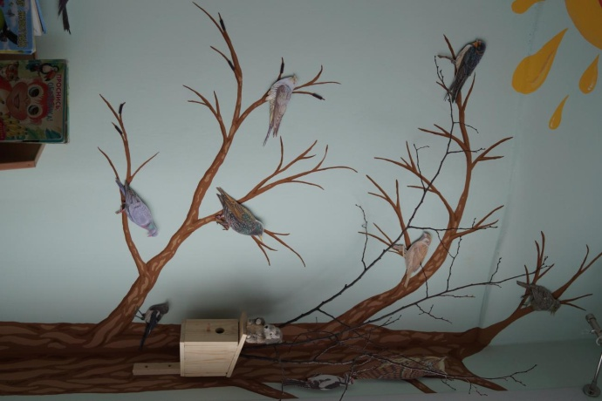

1 «Времена года»
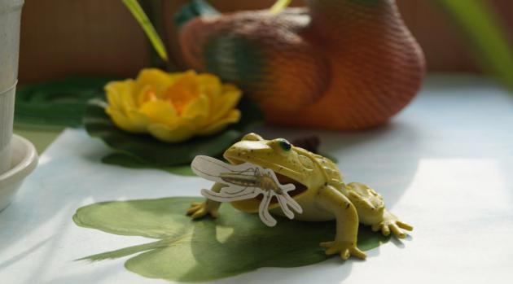
Станция «ОЗЕРНАЯ» Станция «Озерная» знакомит детей с экосистемой озер и рек: растениями, насекомыми и разнообразным животным миром. Лягушки-квакушки, водомерки, камыши и многое другое. Кроме того, детей учат правильному поведению на водоемах.

2 Станция «Озерная»
Станция «ВОЛШЕБНЫЙ МИР КАМНЕЙ» Данная станция направлена на игру, через которую осуществляется и обучение и развитие ребенка. Это объекты, с которыми ребенок имеет возможность играть постоянно: подбирать группы по цвету, размеру и т.п. Кроме того, детям очень интересен сам процесс собирания камней, формирования коллекции.
Дети на территории детского сада находят массу разнообразных камней. Вместе с родителями дети могут поискать камни по берегам рек и озер, в горах.. Найденные образцы делятся на природные (гранит, кремень, мел, каменный уголь, известняк, песчаник), искусственные (керамзит, кусочек асфальта, кирпича).
Станция «ФИТОБАР» Объект создан для того, чтобы показать разнообразие лекарственных растений, их особенности и предназначение. Дети знакомятся с тысячелистником обыкновенным, подорожником большим, мать-и-мачехой, плодами шиповника, лимона и др.. Они исследуют форму, цвет, размер, запах цветков, плодов, структуру листьев: шершавые, гладкие, ворсистые. Дошкольники узнают лечебные свойства растений, правила сбора, а также с тем, какие именно части: цветок, корень, стебель применяются для лечения болезней.
Чай такая приятная и полезная церемония! На станции дети могут отведать чай или настой, приготовленный с использованием лечебных растений.
Станция «ОГОРОД НА ПОДОКОННИКЕ» На данной станции детей учат ухаживать за растениями в комнатных условиях, обобщают их представления о необходимости света, тепла, влаги почвы для роста растений, развивают познавательные и творческие способности, формируют осознанно-правильное отношение к природным явлениям и объектам, а также воспитывают бережное отношен
Станция «ПТИЧИЙ БАЗАР» Что за прекрасное пение слышится из листвы деревьев? А это что за стук? Здесь дети знакомятся с миром птиц. Изучают их строение, сравнивают между собой. Выделяют птиц, проживающих в различных экосистемах: город, лес, луг, озеро. Проводятся дидактические игры «Назови птицу», «Назови перелётных птиц», «Собери целое» и т.д.

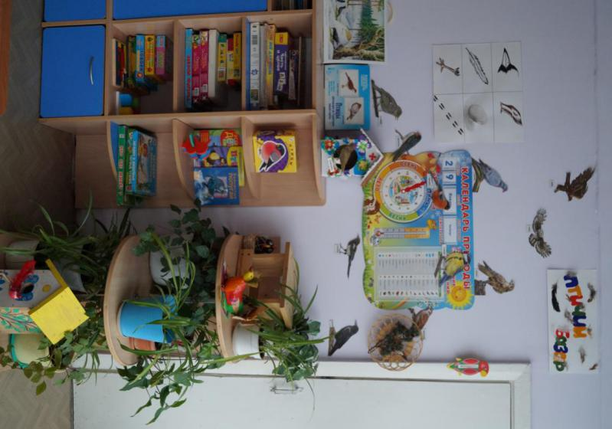

3 «Птичий базар»

Станция «БУКАШКИНО» Насекомые – древнейшие и самые многочисленные обитатели нашей планеты. Это замечательные существа: кузнечики, муравьи, божьи коровки, бабочки, шмели, пчёлы. Мы стараемся учить детей не причинять вреда полезным видам насекомых, уметь видеть и радоваться красоте всего живущего на земле.Дети знакомятся с миром насекомых, с его многообразием. Узнают о роли насекомых в жизни растений, людей, животных
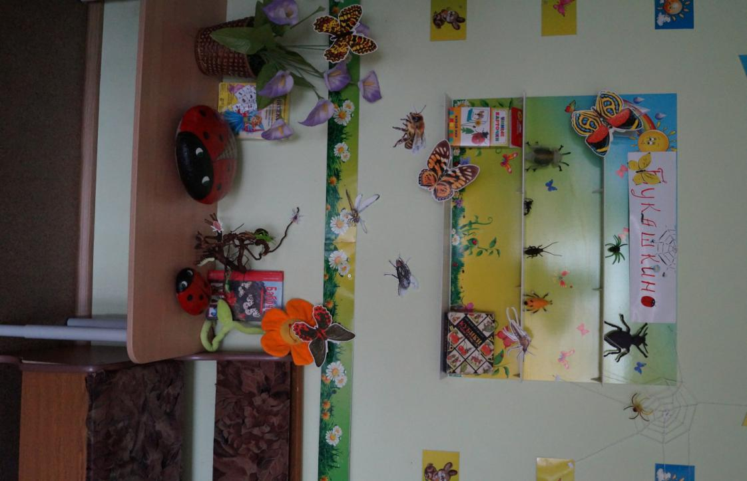

4 Станция «Букашкино»
Станция «ЗИМНИЙ САД» На этой станции дети знакомятся с разнообразием растений, произрастающих на разных континентах земного шара, с условиями их выращивания, учатся ухаживать за ними (поливать, опрыскивать, рыхлить почву, соблюдать температурный режим, убирать сухие листья, ветки и т.д.).
Станция ЭКОЛОГИЧЕСКОЙ БЕЗОПАСНОСТИ. На данной стации происходит знакомство ребенка с проблемами окружающей среды: кто и как её загрязняет и что необходимо делать для того, чтобы экологическая обстановка на Земле была в норме. Воспитатели стараются вырабатывать у детей бережное, осознанное отношение к природе и животным, а так же знакомят с правилами безопасности, которые необходимо соблюдать.
Кроме того, в целях избежания экологической катастрофы на земном шаре наши дети учатся делать поделки, полезные для хозяйства вещи из бросового материала. То, что другие считают мусором, наши воспитанники используют во благо.

Список литературы
[1] Ашиков В.И., Ашикова С.Г. Семицветик. Программа и руководство по культурно-экологическому воспитанию и развитии детей дошкольного возраста. М.: Педагогическое общество Россиb, 2009
[2] Иванова А.И. Живая экология: Программа Экологического образования дошкольников.М.: ТЦ Сфера, 2007
[3]Предметно - пространственная развивающая среда в детском саду / Сост. Н.В. Нищева. СПб.: Детство- пресс, 2007
[4] Экологическое воспитание дошкольников: Практическое пособие / Под ред. Л.Н. Прохоровой. М.: АРКТИ, 2004

